分数的初步认识单元知识整理 姓名： 评价：
看数学书91——103页 | 家长签名：

知识点 | 我的例子 | 我的提醒
认识几分之一 | 把一块月饼平均分成四份，每份是它的（ ），写成（ ）。  读作:（ ）
比较几分之一的大小 | $\frac{1}{3}$ ○ $\frac{1}{5}$ 我的方法:
认识几分之几 | 把一个苹果平均分成4份,其中的3份是它的  （ ），写成（ ）。  读作:（ ）  3 ……（ ） 表示：  ……（ ） 表示：  4 ……（ ） 表示：
比较同分母分数的大小 | $\frac{3}{5}$○ $\frac{2}{5}$ 我的方法:
同分母分数的简单加、减法 | $\frac{3}{5}$ －$\frac{2}{5}$= $\frac{3}{\text{10}}$＋$\frac{4}{\text{10}}$=  我的方法:
1减去几分之几 | 1－$\frac{7}{\text{10}}$=（ ）－$\frac{7}{\text{10}}$=（ ）  方法:把1化成 （ ）再相减。

我的感受：
《分数的初步认识》单元评研卷
$\frac{5}{8}$一、填空：
$\frac{1}{8}$1、 读作（ ），它里面有（ ）个 。

2、把一个苹果平均分成三份，每份是这个苹果的（ ）。
$\frac{1}{8}$$\frac{6}{\text{10}}$$\frac{1}{\text{10}}$
3、5个 是（ ） ， 是（ ）个 。

4、一个分数的分子是9，分母是15，这个分数是（ ）。
5、把一个西瓜平均分成5份，其中的一份是这个西瓜的（ ）。

$\frac{2}{5}$6、一瓶可乐，喝了它的 ，还剩下（ ）。
$\frac{1}{5}$$\frac{1}{6}$
$\frac{2}{5}$7、把 ，、 ， 按从大到小的顺序排列是（ ）﹥（ ）﹥（ ）

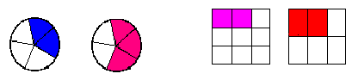
8、用分数表示下面各图中的阴影部分,并比较它们的大小。
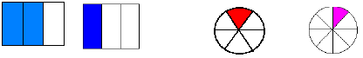

（ ） （ ） （ ） （ ） （ ） （ ） （ ） （ ）

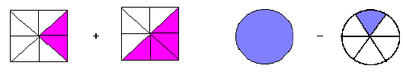
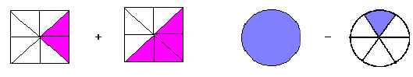
9、根据图形计算:
＋
－

10、是（ ）个（ ） 是（ ）个（ ） 8个是（ ）
11、1－可以看作是（ ）个（ ）减去（ ）个，等于（ ）个（ ）就是。

12、数一数，填一填。
（1）
三角形有（ ）个，占总数的（ ），有（ ）个 1
（ ）。
圆形有（ ）个，占总数的（ ），有（ ）个 1
（ ）。
正方形有（ ）个，占总数的（ ），有（ ）个 1
（ ）。
（2） （ ）
12是6的（ ）倍，6是12的 （ ）。

12是2的（ ）倍，2是12的（ ）。（填几分之几）

13、在（ ）内填上一个适当的分数。
$\frac{1}{6}$$\frac{1}{4}$$\frac{3}{5}$$\frac{8}{8}$
＞（ ） ＞（ ） （ ）＞ （ ）﹤

14、1=（ ）=（ ）=（ ）=（ ）（填几分之几）
二.判断对错.
（1）一个圆分成4份,每一份是它的 . ( )
（2）任何分数都比1小。 （ ）
（3）有一张纸，剪去它的，还剩下这张纸的。 （ ）
（4）把一条线段平均分成7根,其中的4根是它的七分之四. （ ）
（9）有两个杯子，各装了的水，将它们倒在一起刚好是一杯水。 （ ）

三、根据分数涂颜色。

$\frac{3}{3}$$\frac{2}{5}$$\frac{4}{7}$

三、用分数表示下面各图形中的阴影部分。

（ ） （ ） （ ） （ ）
（ ） （ ） （ ） （ ）
四、直接写出得数。
$\frac{1}{8}$$\frac{4}{8}$$\frac{8}{9}$$\frac{1}{9}$$\frac{4}{6}$$\frac{3}{6}$$\frac{1}{4}$$\frac{1}{4}$$\frac{1}{4}$
+ = — = — = + + =
$\frac{1}{2}$$\frac{1}{2}$$\frac{5}{6}$$\frac{1}{6}$$\frac{3}{5}$$\frac{1}{8}$$\frac{3}{8}$
+ = — = 1— = 1— — =
$\frac{3}{\text{10}}$$\frac{7}{\text{10}}$$\frac{\text{13}}{\text{14}}$$\frac{1}{\text{14}}$$\frac{2}{\text{25}}$$\frac{1}{\text{25}}$$\frac{3}{\text{16}}$$\frac{4}{\text{16}}$$\frac{8}{\text{16}}$
+ = + = + = + + =

$\frac{2}{6}$五、解决问题：
1、卫生大扫除，明明负责擦玻璃，他已经擦了 。请问：他还要擦几分之几才能全部擦完？

$\frac{1}{5}$$\frac{2}{5}$
2、学校新到一批书，一年级分到全部的 ，四年级分到全部的 ，两个年级一共分到所有书的几分之几？还剩下几分之几？

$\frac{3}{6}$$\frac{1}{6}$3、妈妈把一块长1米的布分成三块。第一块长 米，第二块长 米，剩下的那块长多少米？

- 有两杯同样多的果汁，方方和贝贝一人喝一杯。他们谁喝得多？谁剩得多？
$\frac{1}{4}$$\frac{1}{3}$
我喝了一杯的
我喝了一杯的

方方 贝贝

5.一张长方形纸的 涂蓝色, 涂红色,没有涂色的部分占这张纸的几分之几?

6、某小区的绿化带，的地种了柏树，剩下的种松树，种松树的地占整个绿化带的几分之几？

